МАДОУ детский сад №160 города Тюмени

Консультация для родителей «Занимательное путешествие или чем занять ребенка в дороге»
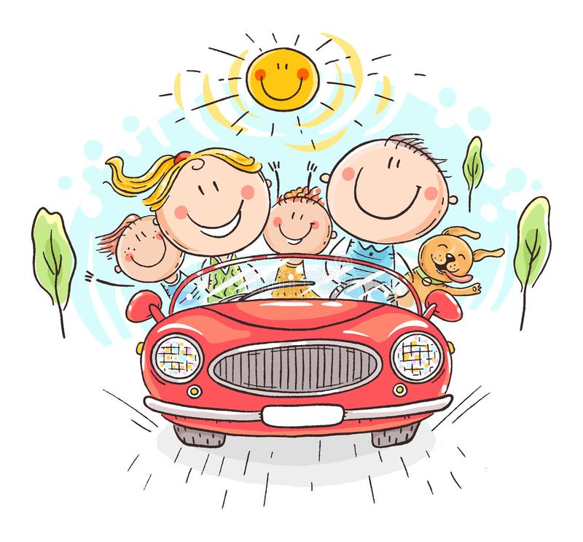

Подготовила: воспитатель
высшей категории Мусина О.В.

Мы все любим путешествовать. Будь то поездка на дачу, в гости к родственникам, отдых в теплых странах. Поездка на отдых не обходится без минут ожидания. Поездка в поезде, автобусе или ожидание самолета – идеальное время, чтобы сплотить семью и провести время с пользой.
Специально для вас мы подготовили подборку увлекательных игр.
Смотрим в окно и играем
Для начала можно сыграть в перечисления — просто смотреть в окно и называть по очереди всё подряд, что попадается по дороге. А если ребёнок уже знает буквы — выбирайте любую и называйте те объекты, которые с неё начинаются. Например, "Д" — дорога, деревья, дом. Как вариант (очень нравится детям) : называть предметы, начинающиеся с первой буквы собственного имени, фамилии, отчества. Если ребёнок умеет считать, предложите: "Давай посчитаем, сколько нам попадётся машин красного цвета". Или вот так: "Ты считаешь машины синего цвета, я — зелёного. Каких встретится больше, кто победит?"От мелькающих дорожных объектов можно быстро устать, поэтому через какое-то время стоит перенести внимание на что-то более постоянное. Например, на плывущие облака.
Наблюдение за облаками
Для начала стоит поговорить о том, что там, на небе — облака или тучи, и чем они отличаются друг от друга, как появляются, и почему из туч проливается дождь. Интересно будет понаблюдать, на что облака похожи (отличное упражнение для развития воображения, как они изменяются, превращаясь. во что?Выберите себе по персональному облаку и начинайте описывать, как оно изменяется: "Мое облако похоже на лодку. Лодка плывёт по небу, словно по морю. вот она догоняет другую, они сливаются и превращаются в. ". Вы можете для примера сами начать рассказывать, а потом передать эстафету ребёнку. Примерно так же можно изучать любые объекты, часто встречающиеся по дороге. Например, мелькают деревья, все зелёные да зелёные. А если внимательно присмотреться? Удивительно, сколько можно заметить оттенков зелёного! Называйте их по очереди, устройте соревнование: кто больше придумает?
«Весёлый счет».
Можно проводить на улице, во время прогулок с ребенком. При проведении этой игры не только закрепляется правильное употребление падежных форм существительных, но и умение вести счет. Необходимо только именовать каждое число при пересчете предметов: например, одно дерево, два дерева, три дерева и т. д., и следить за четким проговариванием падежных окончаний числительных и существительных.
«Рыба, птица, зверь».
На слово взрослого «рыба» ребенок должен перечислить виды рыб и наоборот, если взрослый перечисляет и называет, к примеру, окунь, щука, сазан, ребенок должен быстро назвать обобщающее слово.
«Что (кто) бывает зеленым (веселым, грустным, быстрым?»
На конкретный вопрос типа: «Что бывает зеленым?» необходимо получить как можно больше разнообразных ответов: трава, листья, крокодил, лента и т. д.
«Отгадай предмет по паре других».
Взрослый называет пару предметов, действий, образов, а ребенок отгадывает: папа, мама – это семья, мясо, лук-это котлеты, торт, свечи - это праздник и т. д. Мир детского сознания состоит из одних вопросов. Им все интересно. Важно использовать такие ситуации для совершенствования речи детей.
«Я дарю тебе словечко».
Взрослый и ребенок по очереди дарят друг другу словечко, объясняя его значение, при этом ребенок может называть знакомое ему слово, а взрослый - незнакомое для ребенка слово и не просто объясняют значение этого слова. Но и составляют с ним предложение. В ходе таких упражнений обогащается словарный запас ребенка, развивается связная речь.
«Задом наперед».
Взрослые и ребенок вместе рассказывают сюжет хорошо известной сказки, рассказа, начиная с конца.
«Что (кто) бывает зеленым (веселым, грустным, быстрым?»
На конкретный вопрос типа: «Что бывает зеленым?» необходимо получить как можно больше разнообразных ответов: трава, листья, крокодил, лента и т. д.
Угадай-ка
Угадай цифру. Загадываете любую цифру и говорите:
— Угадай, какое число я загадала?
— Три, — говорит ребёнок.
— Нет, — говорите вы, — больше, чем три.
— Десять.
— Меньше, чем десять.
И так далее — пока нужная цифра не будет названа.
Отгадай лишнее слово.
Найди лишнее слово в ряду. Например: колёса, руль, кот, кресло. Лишний здесь "кот".
Назови одним словом. Скажем: кот, собака, крокодил. Все это — животные.
"Всё наоборот" (игра в антонимы). Вы называете слово, ребенок — антоним: например, весёлый — грустный; широкий — узкий.
Об одном по-разному (игра в синонимы). "Человек идёт" — а как можно сказать по-другому? Правильно: человек передвигается, шагает. А ещё?"
Вспомните какое-то длинное слово, и из букв, входящих в него, составляйте другие слова. ( Например: зоопарк — парк, рак).
Секретный мешочек.
Туда положите несколько забавных мелочей — из тех, что ребёнку нравятся, и что-нибудь новое. Это будет ваш "золотой запас". Только в дороге детка соберётся как следует покапризничать, вы — раз! — и, как фокусник из рукава, достаёте интересную для капризули вещицу.
Непослушная рука
Просто протягиваете руку и предлагаете ребенку её поймать. При всей своей простоте, это очень забавное упражнение: попробуй поймай, если ладонь вроде крутится рядом, но так ловко уворачивается да проскакивает между детских ладошек. Чтобы малышу было ещё интереснее, ваша кисть может превратиться в собачку, в кошечку, зайчика. Для этого просто сожмите руку в кулак и поднимите вверх два пальца (указательный и мизинец) — вышел зайчик. Если пальцы подогнуть — выйдет котёнок или собачка. А для достоверности можно нарисовать мордочку — прямо фломастером на руке.

Правда или ложь
Суть игры : вы произносите фразу и считаете до трех, а ребёнок должен успеть сказать, верно это или нет. Вот вам фразы для начала игры : "Мы выехали рано утром", "Ещё было совсем темно", "Марка нашей машины — "Нева", "У рыбы есть хвост", "У курицы есть плавники". Для дошколёнка, конечно, подбирайте фразы полегче, а считайте до трё х так: "Два с половинкой, два с хвостиком. ". Тогда малыш успеет сориентироваться и верно ответить. И почувствует себя победителем.
Чтобы дети легче переносили долгий путь, маленьким непоседам желательно давать возможность походить, побегать, попрыгать. Пройдитесь с ребенком по вагону поезда, по проходу в самолете. Для автобусов предусмотрены остановки в пути. Обязательно используйте такую возможность для пробежек малыша)))
Запланируйте для поездки на автомобиле остановки в пути, старайтесь это делать каждые 2 часа. Выбирайте для остановки безопасное место — чтобы был участок для прогулок подальше от дороги. Пусть дети побегают вдоволь.
Дорога станет для ребенка интересным приключением, если родители не пожалеют времени на общение с ним и заранее подумают о том, как интересно и с пользой провести время в пути.

Уважаемые родители, дорожите каждой минутой, проведенной со своими детьми. Ведь они так быстро растут!

